Hayvanlar

ARI KİRPİ DENİZ YILDIZI
PENGUEN TOPRAK SOLUCANI FOK
DENİZ ATI ÇEKİRGE İSTAKOZ
FARE KAPLUMBAĞA BALİNA
TİMSAH HİDRA YARASA
TAVUK ÖRÜMCEK SEMENDER
YUNUS AHTAPOT SİNEK
MÜREKKEP BALIĞI ORNİTORENK ÇIYAN
SÜNGER YILAN ÖRDEK

Hayvanlar; ökaryot, çok hücreli, üyeleriyle aktif olarak yer değiştirebilen ve heterotrof beslenen canlılardır . Hücre zarlarının dış kısmında koruyucu bir hücre duvarı bulunmaz.
Büyük bir kısmında yaşamsal fonksiyonları yerine getirmek üzere özelleşmiş doku ve organlar vardır.
İhtiyaç duyduğu enerjiyi oksijenli solunum ile elde eder.
Hayvanların çoğu eşeyli ürer. Bazı hayvanlarda eşeyli üremenin yanında eşeysiz üreme de görülür. Sperm ve yumurtanın birleşmesiyle oluşan zigot, mitoz bölünmelerle embriyoyu oluşturur. Oluşan
bu embriyo gelişerek yeni bir canlı meydana getirir.
Hayvanların büyüme ve gelişmeleri sınırlıdır.
Hayvanlar âleminde canlıların sınıflandırılmasında dikkate alınan ilk kriter, omurganın varlığıdır.
Hayvanlar âlemi, omurgasızlar ve omurgalılar şeklinde iki gruba ayrılır. Omurgalı hayvanlar, omurgasızlara göre daha gelişmiştir.
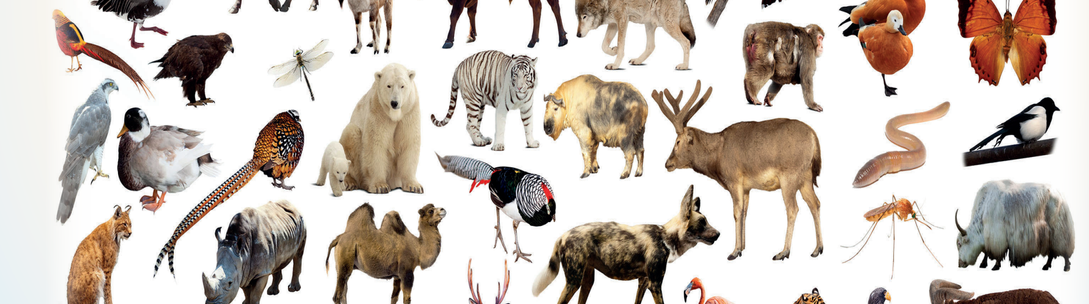

Omurgasız Hayvanlar
Hayvanlar âleminin en geniş grubudur. Kıkırdak ve kemikten oluşan iç iskeletleri ve vücutlarının sırt kısmında omurga yoktur.
Sinir şeritleri karın kısmındadır. Bazılarında dış, bazılarında iç iskelet bulunur.
Bazıları suda, bazıları karada yaşar. Kılcal damarları bulunmadığından genellikle açık kan dolaşımı görülür.
Büyük bir kısmı eşeyli, küçük bir kısmı ise tomurcuklanma veya rejenerasyonla eşeysiz olarak çoğalır.
Omurgasız hayvanlar altı gruba ayrılarak incelenir :
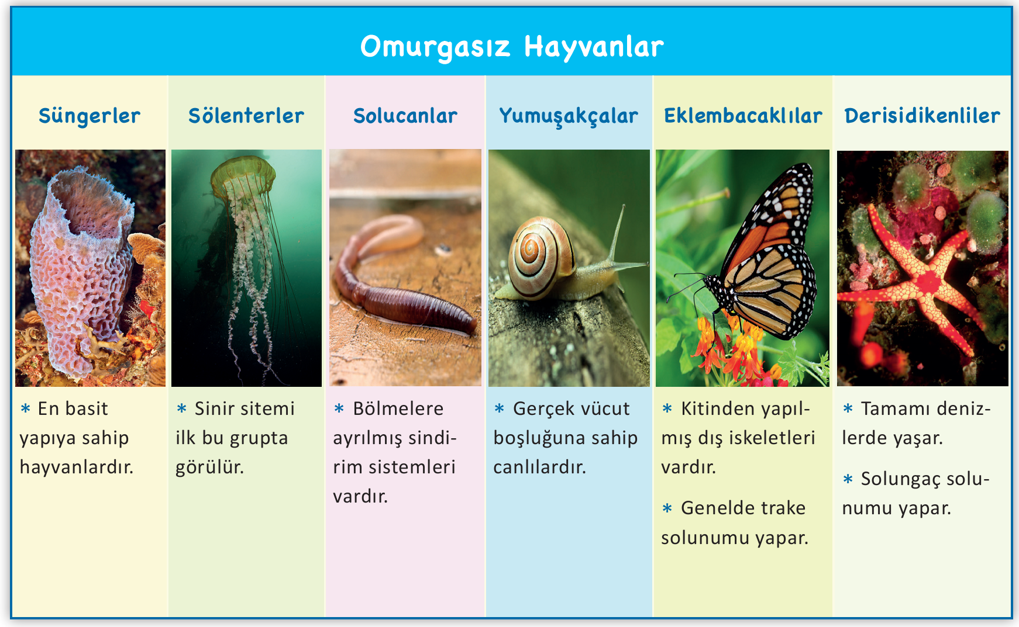

Süngerler
Süngerler; çoğunlukla denizlerde zemine bağlı olarak yaşayan en basit organizasyona sahip gelişmiş sistemleri bulunmayan hayvanlardır. Vücutları; torba, kadeh veya vazo şeklindedir.
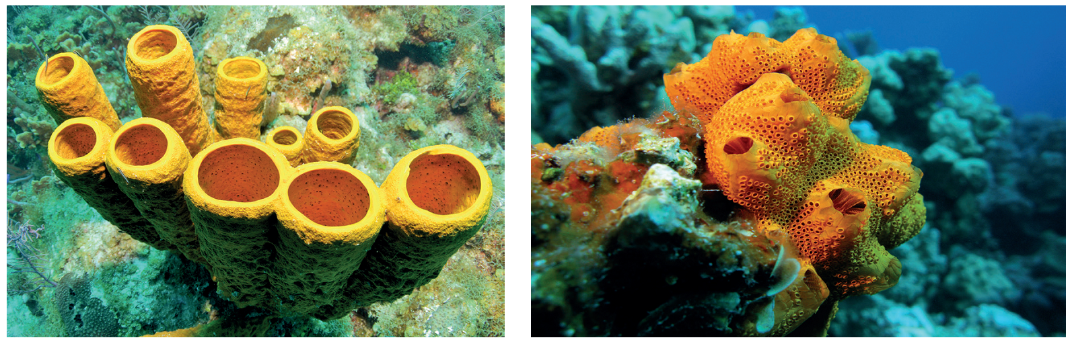
Süngerler, zemine bağlı olarak yaşayan sabit organizmalardır.
Süngerlerin vücudu çok sayıda açıklığa sahiptir. Bu açıklıklardan giren su ile süngerlerin vücut hücreleri arasında gaz alışverişi, besin alınımı ve atıkların uzaklaştırılması sağlanır.
Süngerler, yakaladığı mikroskobik organizmaları ve organik parçacıkları hücre içi sindirim yoluyla parçalar.
Süngerler, eşeyli ve eşeysiz yolla üreyebilir, kendini yenileme yetenekleri yüksektir. Çok küçük parçalara kesilseler de her bir parçadan yeni bir canlı meydana gelebilir. Geçmişte bazı süngerler ev ve vücut temizliğinde yaygın olarak kullanılmıştır.

Sölenterler
Sölenterler, süngerlerden daha gelişmiş organizasyona sahip sucul hayvanlardır. Hidra, denizanası, denizşakayığı ve mercanlar sölenterlere örnektir .
Sölenterlerde, sabit ve serbest yüzücü olmak üzere iki genel vücut formu vardır. Mercanlar, hidralar ve denizşakayığı sabit, denizanaları ise yüzücü sölenter örnekleridir.
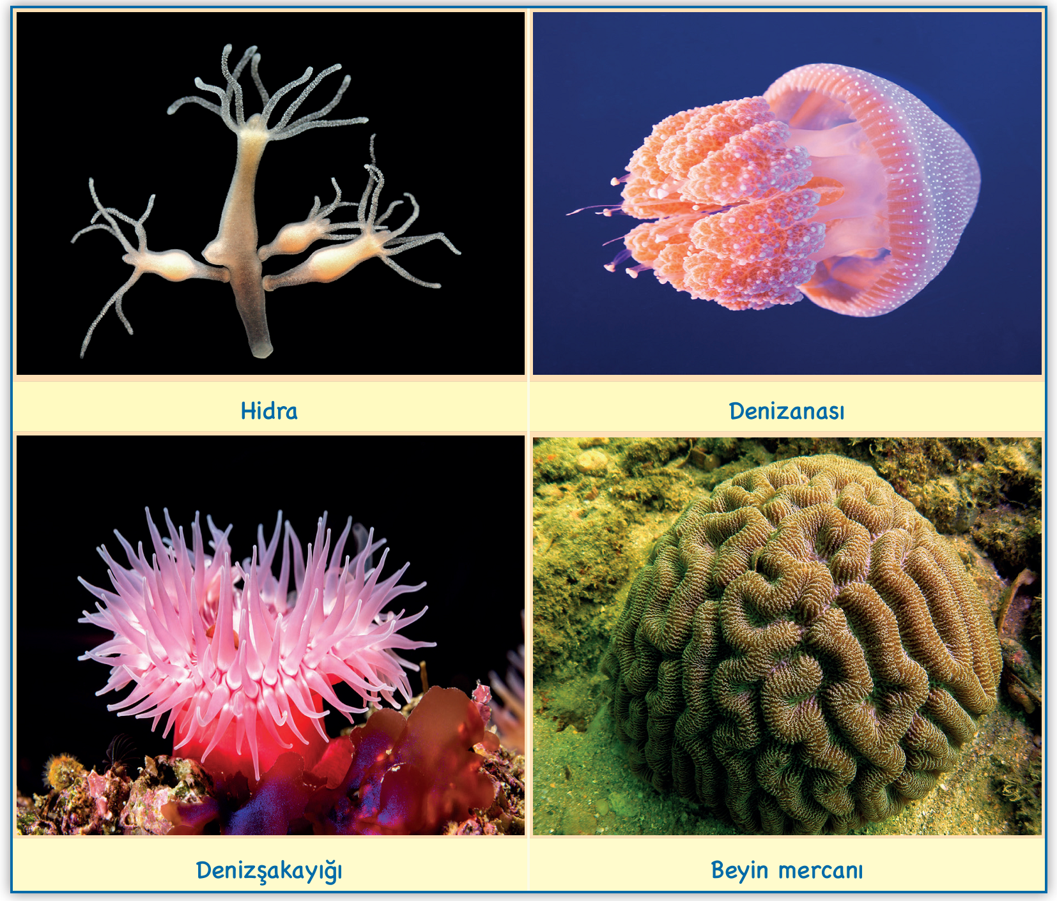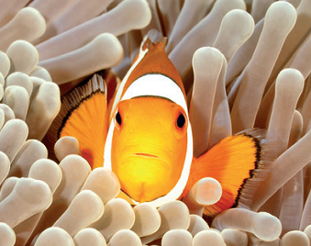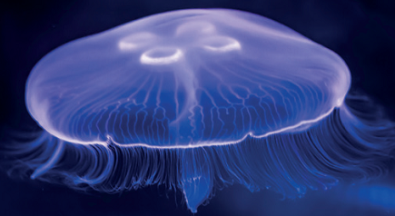
Sölenterlerin hücrelerinin çoğu çevresindeki suyla doğrudan temas hâlinde olduğundan her türlü madde alışverişi vücut yüzeyi aracılığıyla yapılır.
Bazı sölenter türleri, diğer canlılarla birlikte karşılıklı faydaya dayalı ortak yaşam şekilleri oluşturabilir.
Deniz anemonu ile palyaço balığı arasında bu şekilde bir birliktelik vardır .
Sölenterlerin bazıları avcılardan korunmak, avlanmak, kendi türüyle veya diğer türlerle ilişki kurmak için çoğunlukla su tarafından daha az soğurulan mavi renkli bir ışık çıkarır. Buna biyolüminesans denir.
Sölenterlerde eşeyli ve eşeysiz çoğalmanın birbirini takip ettiği özel bir üreme şekli görülür. Bazıları ise tomurcuklanma ile ürer.

Solucanlar
Solucanların vücutları genelde yuvarlak veya yassı şekillidir.
Tenya, bağırsak solucanı, kıl kurdu gibi türleri omurgalı hayvanların sindirim sisteminde parazit yaşar.
Eşeyli olarak üremelerine rağmen bazı türleri eşeysiz olarak rejenerasyonla çoğalabilir. Çift eşeyli olanlarında hem yumurta hem sperm üretilir. Ancak solucanlarda genellikle kendi kendini dölleme görülmez.
Planarya , tenya , bağırsak solucanı (Görsel , toprak solucanı ve sülük bu gruba örnek olarak verilebilir.
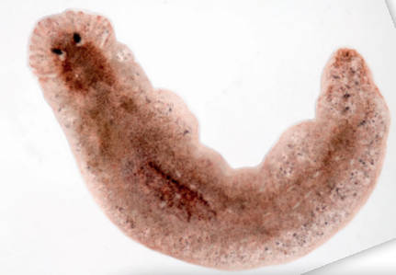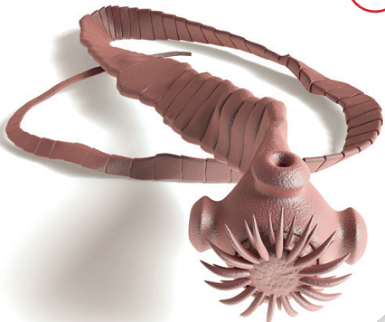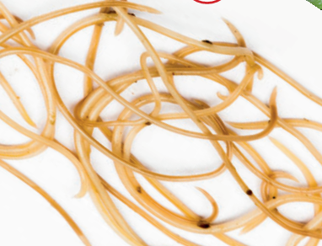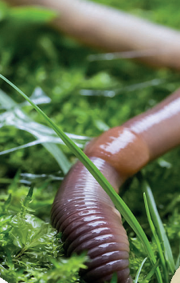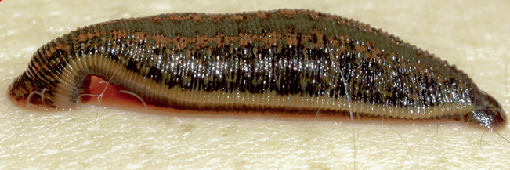

Yumuşakçalar
Yumuşakçalar, eklem bacaklılardan sonraki ikinci en büyük omurgasız hayvan grubudur. Bu grup içerisinde büyüklük ve şekil bakımından çok değişik canlı örnekleri bulunur. Vücut büyüklüğü 1 milimetre olan küçük bir salyangozdan, boyu 16 metreye ve vücut ağırlığı 2 tona ulaşabilen dev mürekkep balığına kadar değişen türleri vardır.
Yumuşakçalar tuzlu ve tatlı su ile karada yaşar. Yumuşakçalar eşeyli olarak çoğalır.
Bazı türlerinde, pürüzsüz ve parlak sedef tabakası bulunur.
Midyeler, silleri yardımıyla solungaçları üzerindeki mukusa yapışan mikroorganizmaları yiyerek beslenir. Ahtapot, mürekkep balığı, salyangoz, istiridye bu gruba örnek verilebilir.
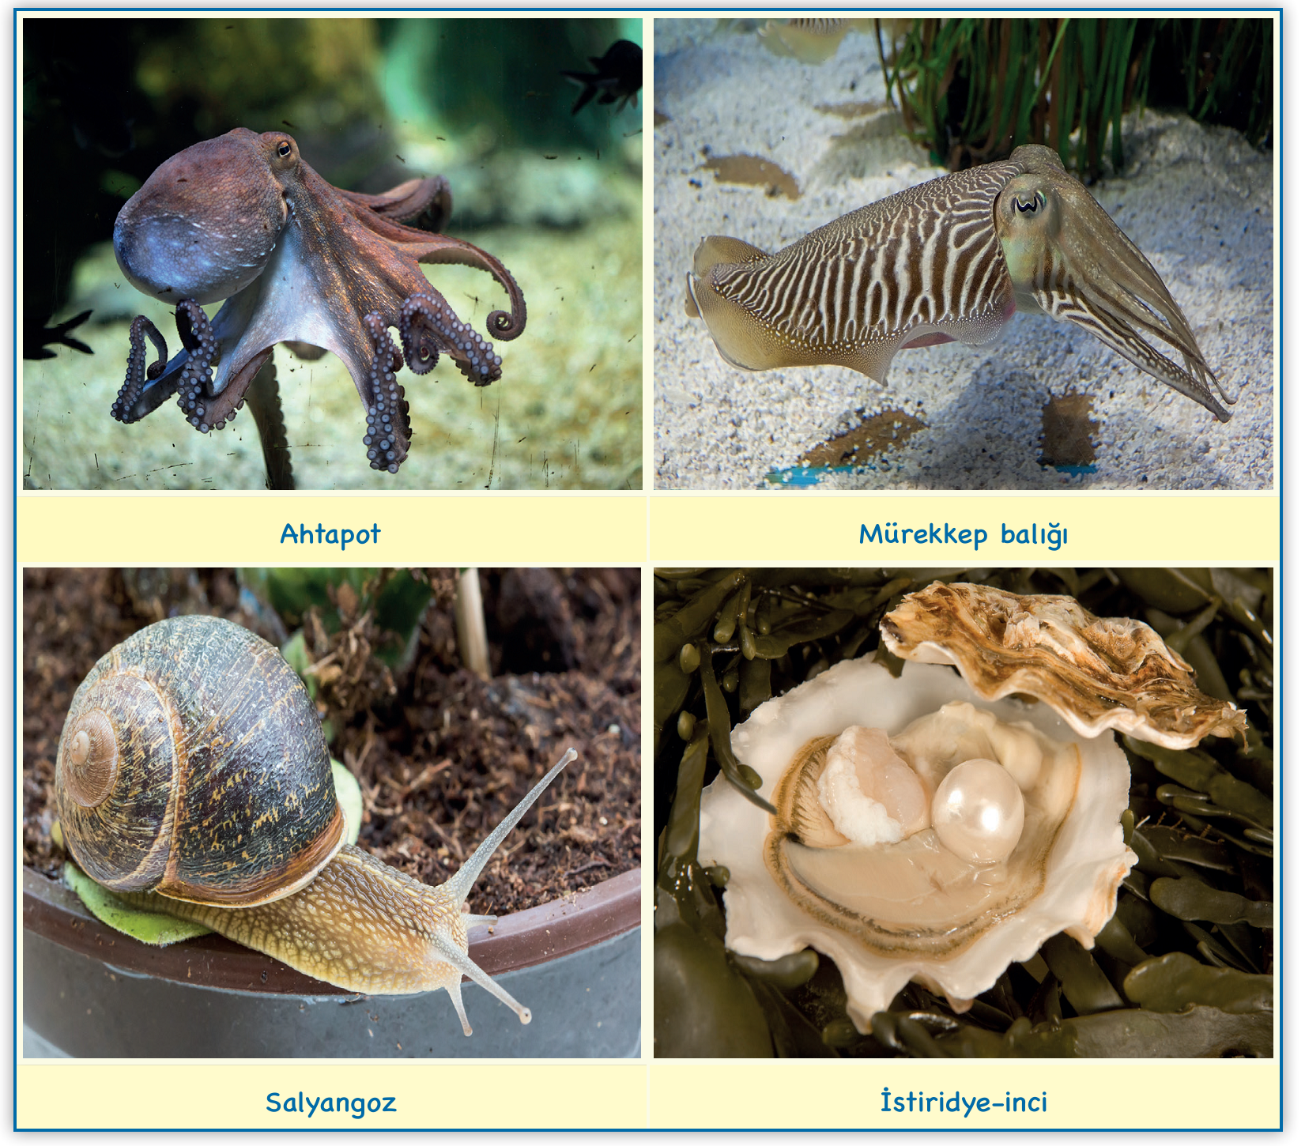
İstiridyenin bazı türlerinde kum tanesi içeri girdiğinde istiridye tahriş edici etkisini ortadan kaldırmak için kum tanesinin çevresini sedef salgısıyla kuşatır. Sonuçta inci oluşur.
İstiridyelerden elde edilen inci ile sedef, takı ve süs eşyası yapımında kullanılmaktadır. Yumuşakçaların pek çok çeşidi insanlar tarafından besin maddesi olarak tüketilir

Eklem Bacaklılar
Eklem bacaklılar, dünyada yaşayan hayvanların büyük bir bölümünü içine alır. Karasal hayata başarılı şekilde uyum sağlamış, dünya üzerinde geniş alanlara yayılmış omurgasız canlılardır.
Eklem bacaklılarda embriyonel dönemde başkalaşım(metamorfoz) ve ergin dönemde deri değiştirme olayı görülür.

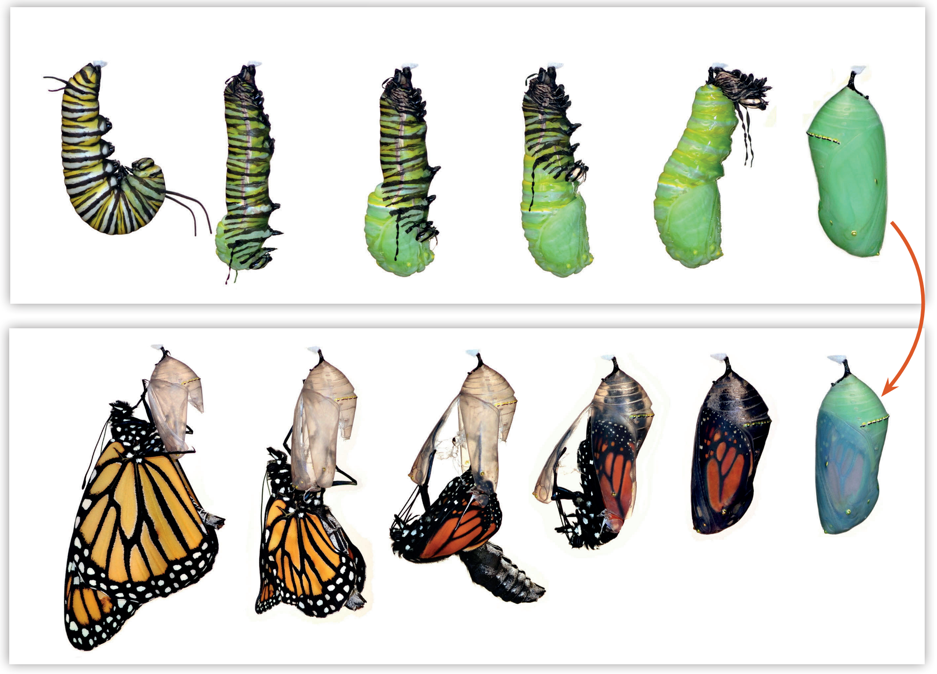
Kelebeğin başkalaşımı

Eklem bacaklıların hareket organları yürüme, yüzme,sıçrama, zıplama, uçma, yakalama, kazma, delme gibi değişik işlevleri yerine getirir. Kanat, hayvanlar âlemi içerisinde ilk defa böceklerde görülür.
Eklem bacaklılarda beslenme tiplerine göre ağız yapıları; kesme, delme, çiğneme, yalama veya emme görevlerini yerine getirecek şekilde özelleşmiştir.
Solunum çoğunda trakelerle, örümceklerde kitapsı akciğerlerle, suda yaşayanlarda ise solungaçlarla olur.
Eklem bacaklılar ayrı eşeyli canlılardır. Eklem bacaklı örneklerinden olan karıncalar, arılar gibi böcekler koloniler oluşturarak yaşarlar .
Eklem bacaklılara yengeç, karides, ıstakoz, akrep, kene, örümcek, çekirge, kelebek, sinek, dev arı, kırkayak, çıyan gibi canlılar örnek olarak verilebilir.
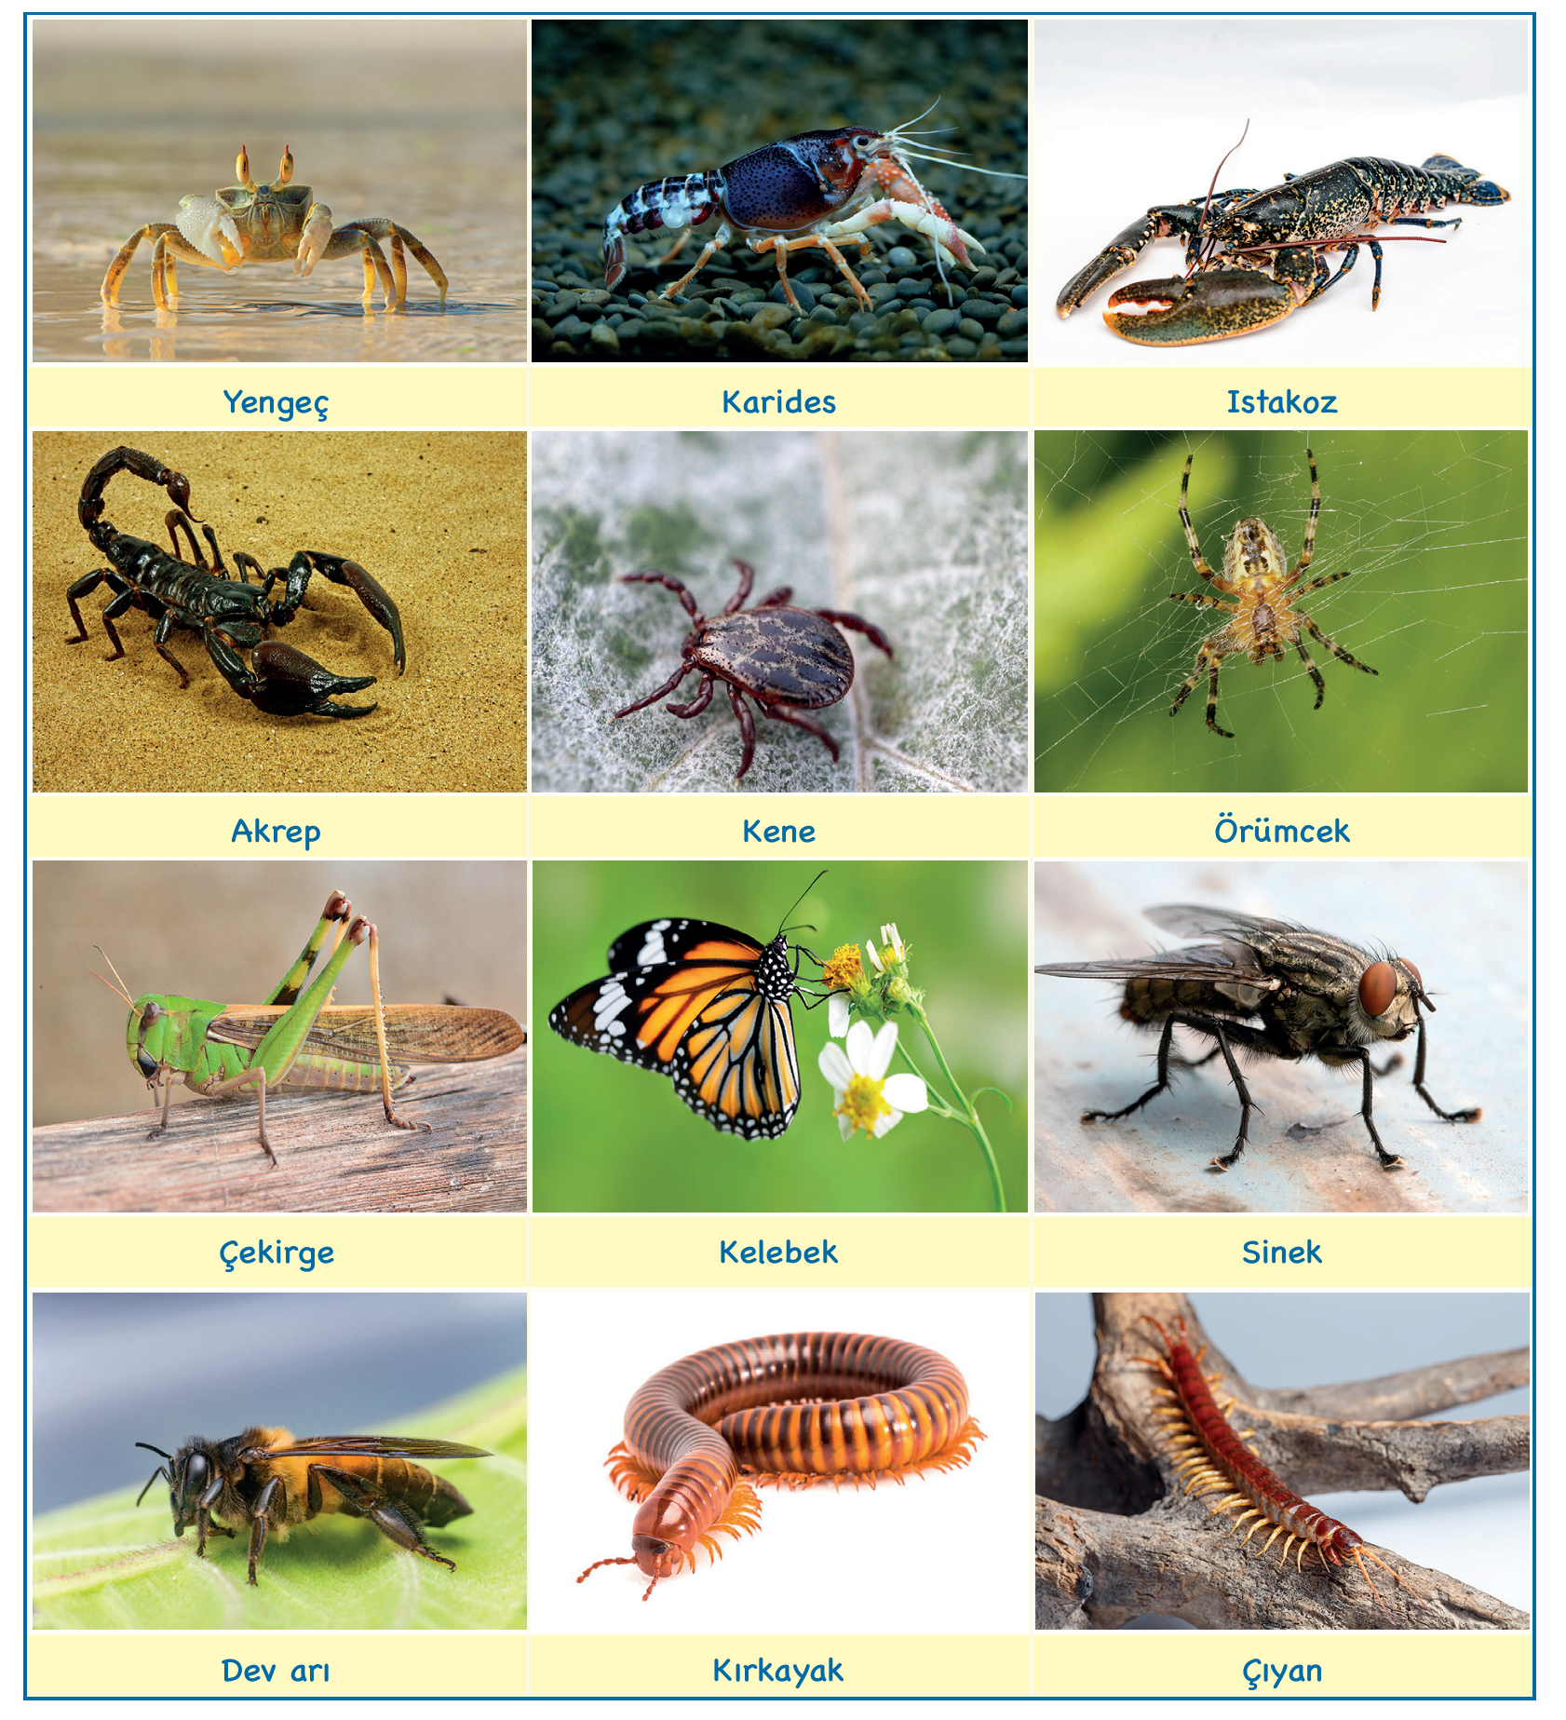

Derisi Dikenliler
Derisi dikenliler; tamamı denizlerde ve okyanuslarda yaşayan en gelişmiş anatomiye ve fizyolojiye sahip omurgasız canlılardır.
Denizyıldızı, denizhıyarı, denizlâlesi, denizkestanesi ve yılan yıldızları derisi dikenliler grubuna dâhil canlılardır.
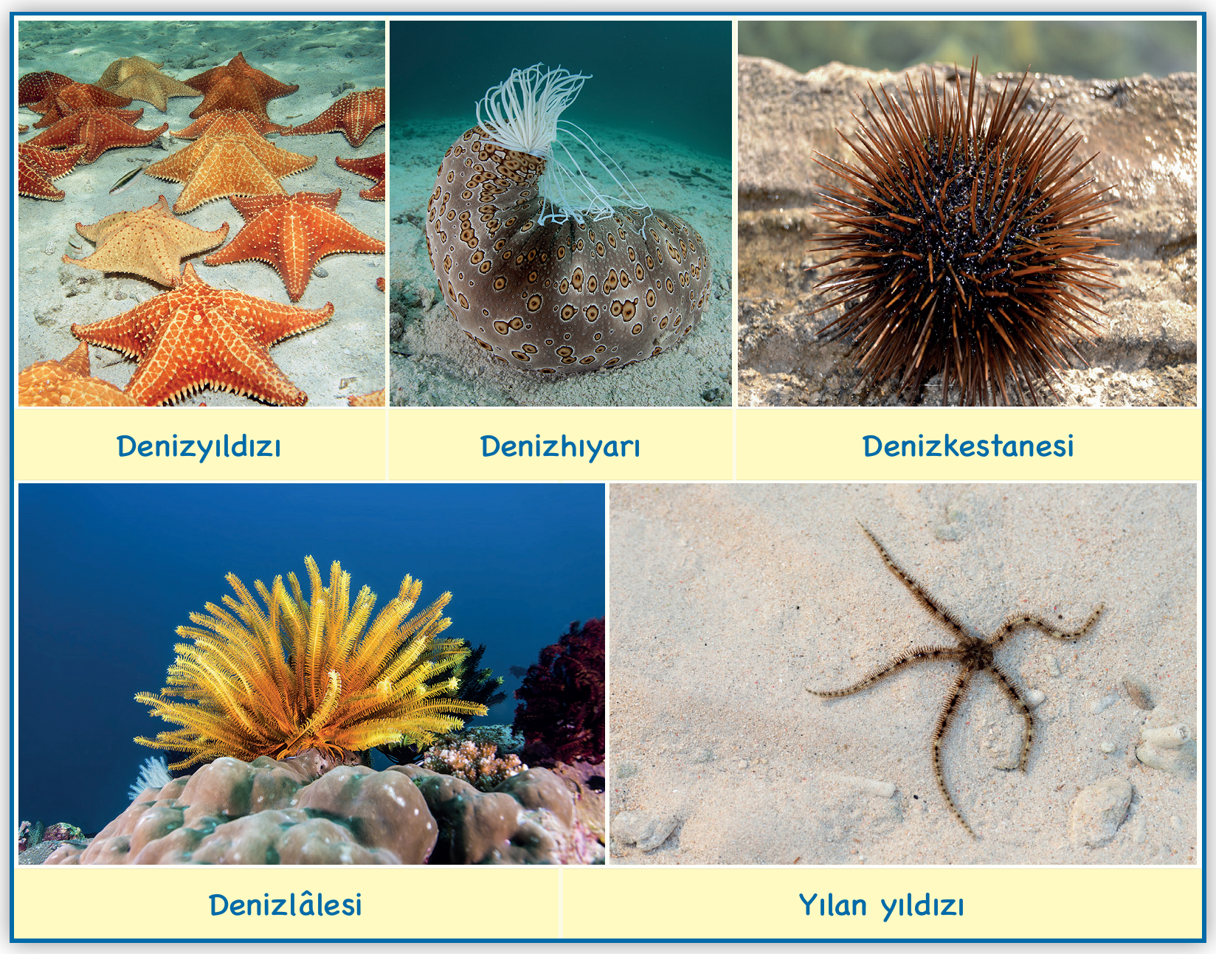

Omurgalı Hayvanlar
Omurgalıların en ayırıcı özelliği, vücutlarının sırt kısmında birbirini takip eden omurlardan yapılmış bir omurgaya sahip olmalarıdır. Bu yapıdan dolayı bu gruba dahil olan canlılar, omurgalı(kordata) olarak adlandırılır.
Omurgalılar, dünya üzerinde tüm ekosistemlerde bireysel veya koloniler hâlinde yaşar. Omurgalı hayvanlarda kıkırdak veya kemikten yapılmış bir iç iskelet vardır.
Vücudun sırt kısmında bir sinir kordonu bulunur.
İlkel omurgalılarda iskelet kıkırdak hâlinde olup gelişmiş omurgalılara doğru gidildikçe kemikleşmeye başlar.
Bütün omurgalılarda kapalı dolaşım sistemi görülür. Kalp yapısı, balıklardan memelilere doğru gidildikçe gelişir. Kalpleri en az iki, en çok dört odacık ihtiva eder.
Suda yaşayanlar solungaç, karada yaşayanlar akciğer solunumu yapar.
Birçok omurgalının gövdesine bağlı iki çift üyesi vardır. Üyeler; tutma, yüzme, yürüme ve uçmaya uyum sağlayacak şekilde farklılaşmıştır.
Sindirim sistemleri farklı birçok görevi yerine getiren özelleşmiş bölgeler içerir. Besinlerini katı parçalar hâlinde alıp çiğneyerek yutan omurgalıların otobur, etobur, hem otobur hem etobur olan türleri vardır.

Boşaltım organları böbrek, boşaltım atıkları amonyak, üre veya ürik asittir. Boşaltım ve üreme organı açıklıkları, tek veya ayrı ayrı olarak bulunur.
Omurgalıların tümü eşeyli yolla ürer. Balık ve iki yaşamlılarda dış döllenme; sürüngen, kuş ve memelilerde iç döllenme görülür. Bazılarında yavru bakımı vardır.
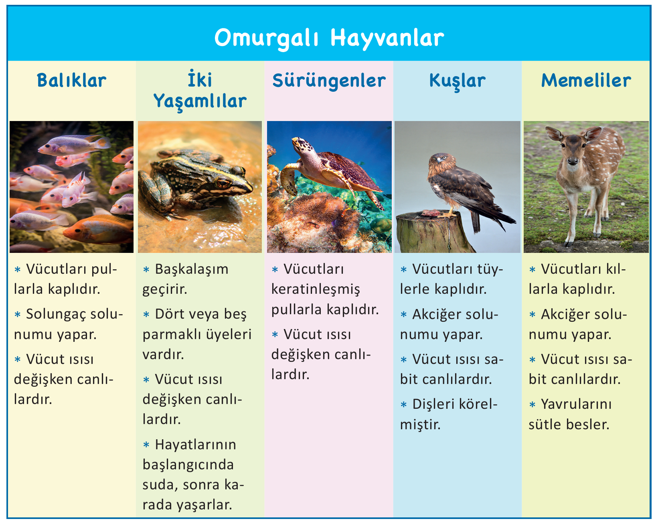
Balıklar
Balıklar, tatlı ve tuzlu sularda yaşar . Köpek balığı, çekiç balığı, vatoz gibi türlerinde kıkırdaktan; hamsi, sazan, levrek gibi türlerinde kemikten yapılmış iç iskelet bulunur .
Köpek balıkları gibi bazı balıklar hariç diğer tüm balıklarda dış döllenme ve dış gelişme görülür. Genelde yavru bakımı yoktur.
Vücut ısıları, dış ortam sıcaklığına bağlı olarak değişen canlılardır.
Solungaç solunumu yapar.
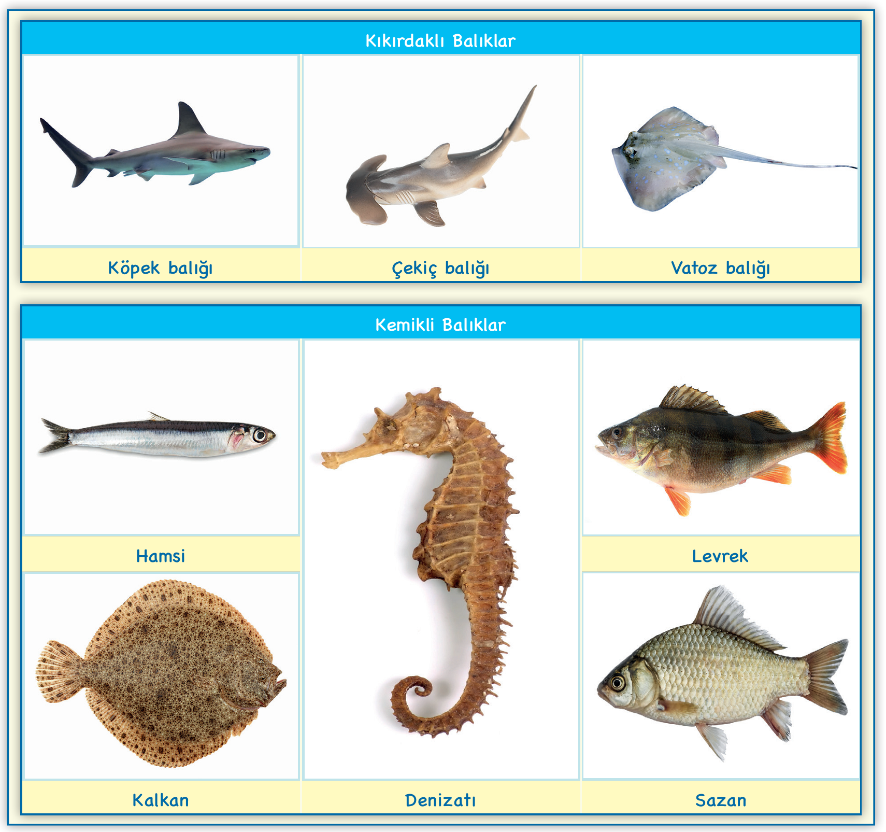

Balıklar, içinde bulunduğu suyu geriye doğru iterek yol alır. Balıkların suda yol alırken ulaşabilecekleri anlık hızları türden türe değişir.
Mako köpek balığı, pasifik yelken balığı, mavi kılçık balığı saatte yaklaşık 100 kilometre; orkinos ve kılıç balığı saatte yaklaşık 70 kilometre hıza ulaşabilir. Balıklardaki bu hızların tamamı anlık hızdır.
Balıkların baş ve vücut şekli taklit edilerek üretilen otomobiller en düşük hava sürtünme katsayısına sahiptir. Örneğin sandık balığının aerodinamik yapısından esinlenerek üretilen otomobilde %20’ye yakın yakıt tasarrufu sağlanabilmektedir.
Dünyanın en büyük balığı balina köpek balığıdır. Her ne kadar adında balina kelime-si geçse de bu canlı
balıktır. Balina köpek balıklarının boyları 12 metre civarında ve ağırlığı 15-21 ton arasındadır. İnsanlara
zarar vermeyen balina köpek balıkları, büyük boylarına karşın sadece planktonlarla beslenir.

MANYETİZMA SAYESİNDE YÖN BULAN BALIKLAR
Balıkların yön bulma konusunda manyetizmadan yararlandığına dair düşünceler doğrulandı. Alsea Nehri havzasındaki Oregon Balık Üretme Çiftliği Araştırma Merkezinde çalışan araştırmacıların yaptığı deneyler, yavru kral somon balıklarının manyetik duyuya sahip olduğunu gösterdi.
Bazı araştırmacılar, 2013’te balıkların yön bulma konusunda dünyanın manyetik alanından yararlanıyor olabileceklerini öne sürmüştü. Bu hipotezi sınamak isteyen bir başka grup araştırmacı, Alsea Nehri havzasındaki Oregon Balık Üretme Çiftliği’ndeki üreme havuzlarında suni manyetik alan üretti ve bu havuzlardaki balıkların yüzme doğrultularını gözlemledi.
Doğal yaşam alanlarının kuzey sınırlarındaki bölgelerdekine benzeyen manyetik alanlara maruz kalan balıkların güneye, doğal yaşam alanlarının güney sınırlarındakine benzeyen manyetik alanlara maruz kalan balıkların ise kuzeye doğru yüzdüğü görüldü.
Bu sonuçlar, balıkların bir manyetik duyuya sahip olduğunu gösteriyor. Ayrıca deneyler sırasında gözlemlenen balıklar, daha önce balık üretme çiftliğinin dışına çıkamadığı için bu duyunun tecrübe ile öğrenilerek değil kalıtsal olarak edinildiği anlaşılıyor.
Ancak araştırmayı yapan ekibin üyelerinden Dr. N. F. Putman (Patmın), balıkların yön bulma konu-sunda manyetizmadan başka şeylerden de örneğin Güneş'in konumundan ya da koklama duyularından da yararlanabileceğini belirtiyor. ( Kaynak : Bilim Genç )

